简号 J1⑧201：充戍、酉阳守丞往来文书

来源出处
里耶古城一号井第八层出土，原整理号 8-201。
释文、注释：《里耶秦简牍校释》第一卷，第 112 页。
图版、单字字形：秦簡字形庫（www.kaom.net）《里耶1》。

图片
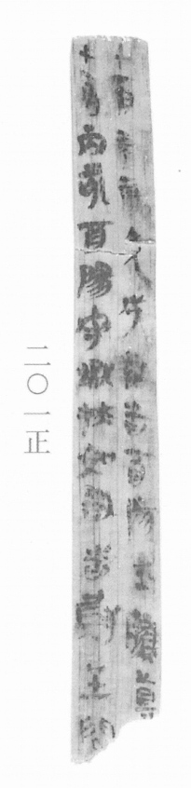
图1 里耶秦简 8-201正 正面实物照片。出处：秦簡字形庫（www.kaom.net）《里耶1》图版。
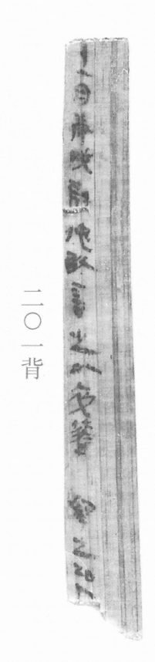
图2 8-201背 背面。出处同图1。
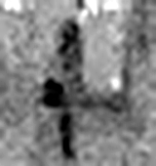 十 數之具也。一爲東西，|爲南北，則四方中央備矣。凡十之屬皆从十。（《说文解字》卷三·十部）
 一 惟初太始，道立於一，造分天地，化成萬物。凡一之屬皆从一。（《说文解字》卷一·一部）
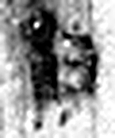 月 闕也。大陰之精。象形。凡月之屬皆从月。（《说文解字》卷七·月部）
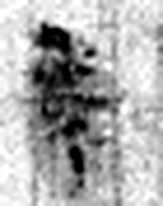 辛 秋時萬物成而孰；金剛，味辛，辛痛即泣出。从一从䇂。䇂，辠也。辛承庚，象人股。凡辛之屬皆从辛。（《说文解字》卷十四·辛部）
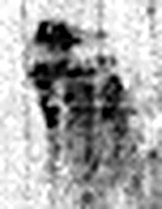 亥 荄也。十月，微陽起，接盛陰。从二，二，古文上字。一人男，一人女也。从乙，象褢子咳咳之形。《春秋傳》曰：“亥有二首六身。”凡亥之屬皆从亥。（《说文解字》卷十四·亥部）
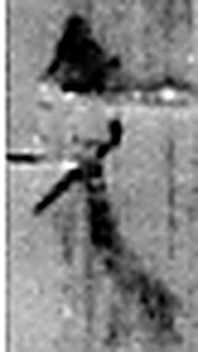 充 長也。高也。从儿，育省聲。（《说文解字》卷八·儿部）
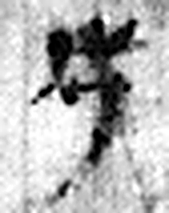 戌 滅也。九月，陽气微，萬物畢成，陽下入地也。五行，土生於戊，盛於戌。从戊含一。凡戌之屬皆从戌。（《说文解字》卷十四·戌部）
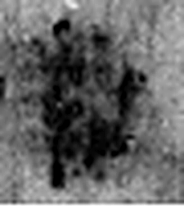 敢 進取也。从𠬪古聲。（《说文解字》卷四·𠬪部）
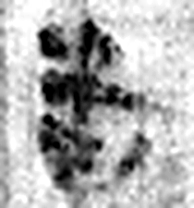 告 牛觸人，角箸橫木，所以告人也。从口从牛。《易》曰：“僮牛之告。”凡告之屬皆从告。（《说文解字》卷二·告部）
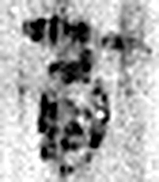 酉 就也。八月黍成，可爲酎酒。象古文酉之形。凡酉之屬皆从酉。（《说文解字》卷十四·酉部）
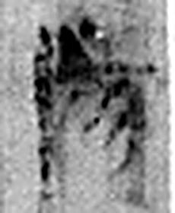 陽 高、明也。从𨸏昜聲。（《说文解字》卷十四·𨸏部）
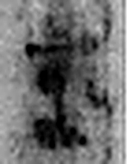 丞 翊也。从廾从卩从山。山高，奉承之義。（《说文解字》卷三·𠬞部）
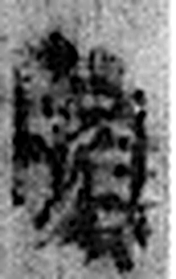 騰 傳也。从馬朕聲。一曰騰，犗馬也。（《说文解字》卷十·馬部）
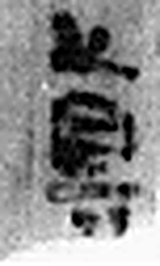 真 《说文解字》未收此字。
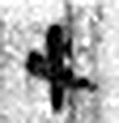 十 數之具也。一爲東西，|爲南北，則四方中央備矣。凡十之屬皆从十。（《说文解字》卷三·十部）
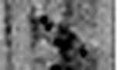 一 惟初太始，道立於一，造分天地，化成萬物。凡一之屬皆从一。（《说文解字》卷一·一部）
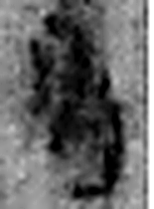 月 闕也。大陰之精。象形。凡月之屬皆从月。（《说文解字》卷七·月部）
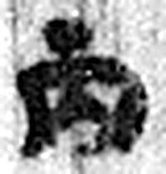 丙 位南方，萬物成，炳然。陰气初起，陽气將虧。从一入冂。一者，陽也。丙承乙，象人肩。凡丙之屬皆从丙。（《说文解字》卷十四·丙部）
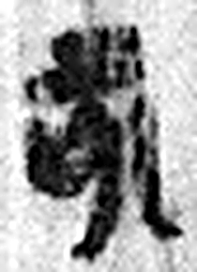 亥 荄也。十月，微陽起，接盛陰。从二，二，古文上字。一人男，一人女也。从乙，象褢子咳咳之形。《春秋傳》曰：“亥有二首六身。”凡亥之屬皆从亥。（《说文解字》卷十四·亥部）
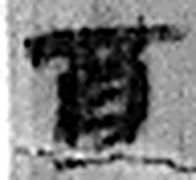 酉 就也。八月黍成，可爲酎酒。象古文酉之形。凡酉之屬皆从酉。（《说文解字》卷十四·酉部）
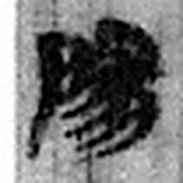 陽 高、明也。从𨸏昜聲。（《说文解字》卷十四·𨸏部）
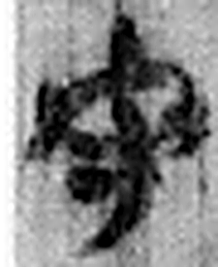 守 守官也。从宀从寸。寺府之事者。从寸。寸，法度也。（《说文解字》卷七·宀部）
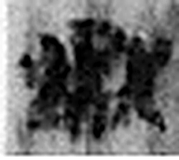 丞 翊也。从廾从卩从山。山高，奉承之義。（《说文解字》卷三·𠬞部）
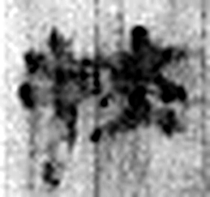 扶 左也。从手夫聲。（《说文解字》卷十二·手部）
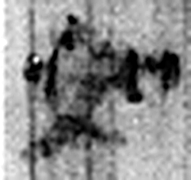 如 从隨也。从女从口。（《说文解字》卷十二·女部）
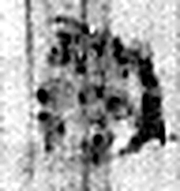 敢 進取也。从𠬪古聲。（《说文解字》卷四·𠬪部）
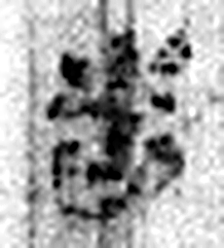 告 牛觸人，角箸橫木，所以告人也。从口从牛。《易》曰：“僮牛之告。”凡告之屬皆从告。（《说文解字》卷二·告部）
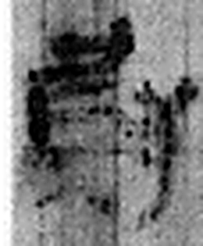 尉 《说文解字》未收此字。
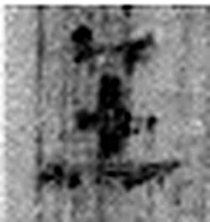 主 鐙中火主也。从纹，象形。从丶，丶亦聲。（《说文解字》卷五·丶部）
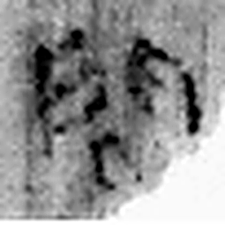 問 訊也。从口門聲。（《说文解字》卷二·口部）
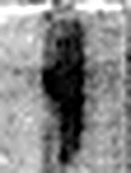 十 數之具也。一爲東西，|爲南北，則四方中央備矣。凡十之屬皆从十。（《说文解字》卷三·十部）
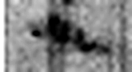 一 惟初太始，道立於一，造分天地，化成萬物。凡一之屬皆从一。（《说文解字》卷一·一部）
 月 闕也。大陰之精。象形。凡月之屬皆从月。（《说文解字》卷七·月部）
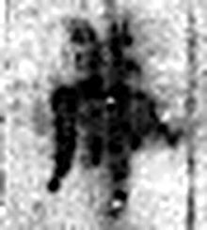 庚 位西方，象秋時萬物庚庚有實也。庚承己，象人𪗇。凡庚之屬皆从庚。（《说文解字》卷十四·庚部）
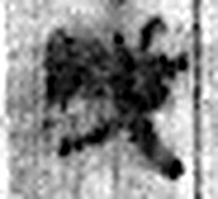 戌 滅也。九月，陽气微，萬物畢成，陽下入地也。五行，土生於戊，盛於戌。从戊含一。凡戌之屬皆从戌。（《说文解字》卷十四·戌部）
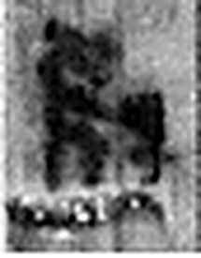 尉 《说文解字》未收此字。
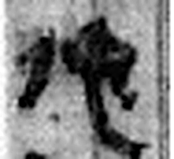 佗 負何也。从人它聲。（《说文解字》卷八·人部）
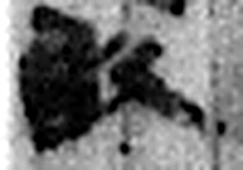 敢 進取也。从𠬪古聲。（《说文解字》卷四·𠬪部）
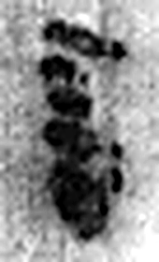 言 直言曰言，論難曰語。从口䇂聲。凡言之屬皆从言。（《说文解字》卷三·言部）
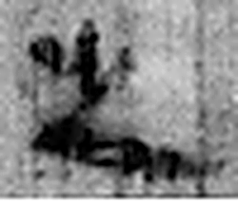 之 出也。象艸過屮，枝莖益大，有所之。一者，地也。凡之之屬皆从之。（《说文解字》卷六·之部）
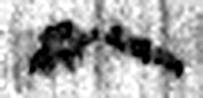 以 用也。从反巳。賈侍中說：巳，意巳實也。象形。（《说文解字》卷十四·巳部）
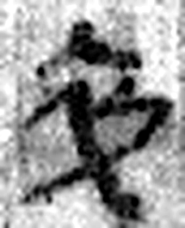 卒 隸人給事者衣爲卒。卒，衣有題識者。（《说文解字》卷八·衣部）
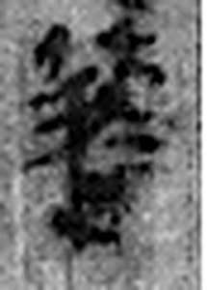 簪 首笄也。从人，匕象簪形。凡兂之屬皆从兂。（《说文解字》卷八·兂部）
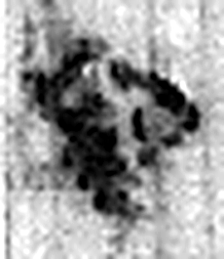 □ 《说文解字》未收此字。
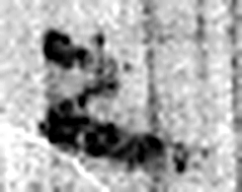 之 出也。象艸過屮，枝莖益大，有所之。一者，地也。凡之之屬皆从之。（《说文解字》卷六·之部）
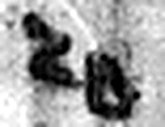 □ 《说文解字》未收此字。
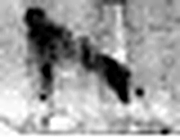 人 天地之性最貴者也。此籒文。象臂脛之形。凡人之屬皆从人。（《说文解字》卷八·人部）
图3 8-201 逐字字形与本义（共 47 字，按原简文字序）。字形出处：秦簡字形庫（www.kaom.net）《里耶1》；本义出处：《说文解字》大徐本。

释文
十一月辛亥，充戍敢告酉阳丞：腾真^{［1］}〼Ⅰ
十一月丙亥^{［2］}，酉阳守丞扶如敢告^{［3］}：尉主问〼Ⅱ8-201
十一月庚戌，尉佗敢言之^{［4］}：以卒簪□之□人^{［5］}〼8-201背

文字
以下照录《里耶秦简牍校释》第一卷注文。
[1] 戍，原释文未释。
[2] 亥，原释文作“辰”。
[3] 扶如，人名。
[4] 佗，人名。
[5] 庚戌在辛亥前一日，“尉主问”云云，应指“尉佗敢言之”。因而本面也许为正面。

书法
图1 两栏字迹清楚，字形窄长，笔画细；图2 一行字，墨色略淡（据图1、图2）。

简牍形制
窄长简，正背两面有字，简身上部有一道横向裂痕（据图1、图2）。

书写方式
图1 分两栏单行竖写，图2 单行竖写（据图1、图2、据释文）。

美育价值
正背两面记着同一起往来的三方：充戍告酉阳丞、酉阳守丞扶如回复、尉佗报告（据释文）。

